Wildshut Campus-Symposium: Umtriebsweide in der Praxis
• Praxistag zu Weidesystem und Bodengesundheit
• Präsentation der ersten Ergebnisse zur adaptiven Umtriebsweide

Wildshut, 15. Juni 2026: Am Stiegl-Gut Wildshut wird seit Beginn der Weidesaison die Pinzgauer Milchviehherde auf einer adaptiven Umtriebsweide gehalten. Adaptiv bedeutet, dass Beweidungsdauer nach Pflanzenwachstum, Zustand der Weide und Anzahl der Tiere laufend angepasst wird. Beim Praxistag in der Wildshut-eigenen Bio-Landwirtschaft Eiferding geben Expert:innen am 29. Juni 2026 Einblick in erste Erfahrungen. Der Praxistag folgt auf das 1. Wildshut Campus-Symposium zum Thema „Boden, Pflanze, Tier, Gesundheit. Regenerativ denken. Ganzheitlich tun“.

Heinrich Dieter und Alessandra Kiener (Stiegl-Eigentümer) haben mit dem Stiegl-Gut Wildshut, einer Bio-Landwirtschaft und -Brauerei, ein zukunftsweisendes Projekt rund um die Themen Kreislaufwirtschaft, Artenvielfalt und neues, nachhaltiges Wirtschaften aus der Taufe gehoben. „Wir möchten Impulsgeber für ein neues Bewusstsein sein und zu einem regenerativen Wirtschaften in Kreisläufen anregen. Unseren Wildshut-Campus sehen wir hier als Plattform und Impulszentrum, das zum kreativen Denken, zum gemeinsamen Philosophieren, zum Diskutieren und Reflektieren sowie zum voneinander Lernen anregt.“
Das Stiegl-Gut Wildshut ist Thinktank und lebendiger Raum für Lernen, Austausch und ganzheitliche Bildung. Im Fokus steht ein respektvoller Umgang mit Menschen, Tieren, Pflanzen und Ressourcen.

Praxistag an der Bio-Landwirtschaft Eiferding des Stiegl-Gut Wildshut

Am 29. Juni 9 bis 13 Uhr zeigen Manuel Böhm und Ingmar Prohaska, die Experten der HUMUS Bewegung für Weide, Grünlanddüngung, Erneuerung und Nachsaat sowie Stefan Rudlstorfer, Bio-Berater für Grünland und Wiederkäuer der Landwirtschaftskammer Oberösterreich, wie
- Weideflächen effizient genutzt werden, hochwertiges Futter für die Tiere bereitgestellt und ein widerstandsfähiges, wirtschaftliches Weidesystem als Ziel einer adaptiven Umtriebsweide entwickelt wird.
- Im gemeinsamen Austausch stehen erste Erkenntnisse, konkrete Lösungen und unterschiedliche Voraussetzungen landwirtschaftlicher Betriebe im Fokus: von automatisierten Melksystemen über behornte Pinzgauer Rinder bis zu schrittweiser Einbindung zusätzlicher Weideflächen.
- Der Praxistag richtet sich an Landwirt:innen und alle Menschen, die an Umwelt, Boden, Ernährung und Gesundheit interessiert sind.
__________________________________________________________________________________________

Zum Stiegl-Gut Wildshut
Stiegl-Eigentümer Heinrich Dieter und Alessandra Kiener haben im Jahr 2012 das Stiegl-Gut Wildshut als erstes Biergut Österreichs gegründet. Ziel war und ist es, wieder alle Schritte des Bierbrauens in die eigenen Hände zu nehmen, alte, in Vergessenheit geratene Getreidesorten zu kultivieren und sich intensiv mit dem Boden – aus
dem das Leben und gute Rohstoffe entstehen – zu widmen. Dabei fungiert das Stiegl-Gut Wildshut als „Forschungs- und Entwicklungsabteilung“ für Stiegl. Das Stiegl-Gut Wildshut ist zu einem einzigartigen Ort der Vielfalt geworden. Mit eigener Mälzerei und Vollholzbrauerei sowie einem Bio-Restaurant und einem Gästehaus legt man hier den Fokus neben der Produktion hochwertiger Getränke auf Entschleunigung, Genuss und Lebensfreude. So präsentiert sich das Bio-Gut als Ort der Begegnung und des Austausches sowie als Kraftplatz zum Innehalten und bewussten Genießen. www.wildshut.at

Wildshut Campus-Symposium Praxistag:
Adaptive Umtriebsweide – erste Erfahrungen

Stiegl-Gut Wildshut, Landwirtschaft Eiferding
Montag, 29. Juni 2026, 9 bis 13 Uhr
Teilnahmegebühr: € 35
Infos & Anmeldung: www.wildshut.at/weidetag, biergut@wildshut.at oder
Wildshut-Weidebegehung - Humusbewegung.at

Das Symposium wird von der HUMUS Bewegung in Kooperation mit dem Stiegl-Gut Wildshut veranstaltet.

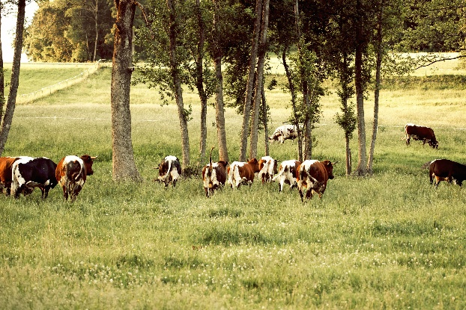

Pressebild: Pinzgauer Milchviehherde auf der Umtriebsweide.

Bildnachweis: Bi Unique / Abdruck honorarfrei!

Stiegl-Gut Wildshut
Österreichs 1. Biergut
Wildshut 8
5120 St. Pantaleon
+43(0)6277 64141, www.wildshut.at
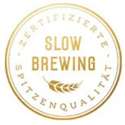



Rückfragen richten Sie bitte an:

Pressestelle-Stiegl, Mag. Alexandra Picker

Picker PR – talk about taste, Tel. 0662-841187-0,

E-Mail office@picker-pr.at, www.picker-pr.at

